PROGRAMME « PROMOTION DE L’EXPLOITATION CERTIFIEE DES FORETS »

Formulaire de demande de Co-financement
A renvoyer à l’adresse ppecf.comifac@gmail.com
à travers la KFW
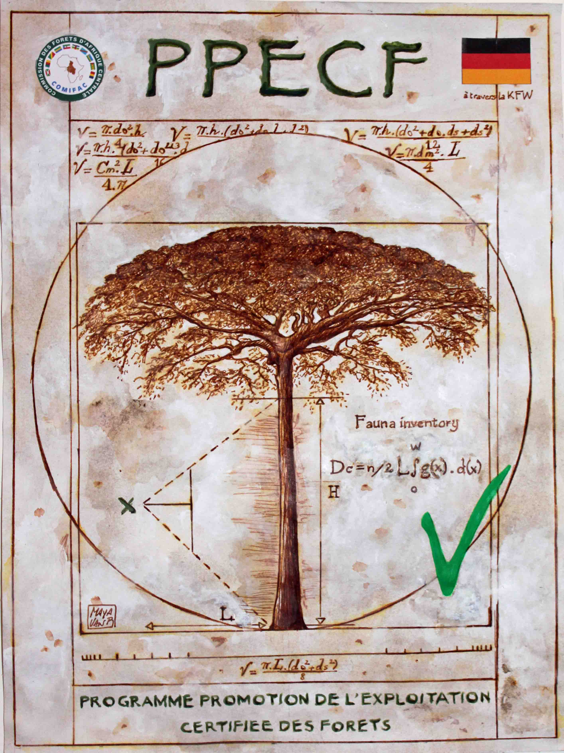

PARTIE I

- COORDONNEES DU CANDIDAT
Nom de l’organisation / société | ATIBT
Nom du contact | Patrick Martin
Adresse | Jardin Tropical 45 bis, Avenue de la Belle Gabrielle, 94736 Nogent-sur-Marne, France
Téléphone | 01 43 94 72 69
Fax : | 01 43 94 72 09
E-mail : | patrick.martin@atibt.org

2. TITRE DE L’INTERVENTION PROPOSEE
Amélioration des rendements matière par le classement des sciages

3. STATUT INSTITUTIONNEL ET JURIDIQUE DU CANDIDAT
Association loi 1901

- EMPLACEMENT GÉOGRAPHIQUE DE L’INTERVENTION
PAYS | REGION / PROVINCE | NOM UFA /UGF (pour les concessionnaires)
Cameroun, Gabon, RCA, Congo. |  | Producteurs de de bois du bassin du Congo

- DATES PREVISONNELLES, DUREE, BUDGET, FINANCEMENT DEMANDE
Date début Date fin | Du 01/06/2018 au 31/05/2020
Durée | 2 ans
Budget estimé | 250 000 €
Financement demandé | 188 000 €

6. RESUME DU PROJET (une page maximum)
Le classement des sciages permet de définir la qualité du produit et d’établir sa valeur marchande. Malheureusement, les règles de classement des avivés africains sont très anciennes, rarement respectées par les professionnels et elles n’incitent pas la commercialisation des pièces de bois comportant des défauts. En effet, les plus anciennes règles de classement des bois tropicaux étaient appelées « Imperial grading rules » (ce qui explique les noms anglophones des différentes qualités) et n’étaient communiquées qu’oralement. A la fin du XIXème siècle dernier, ces règles ont été transcrites dans des organismes gérant les colonies puis fusionnées et portées par l’ATIBT dans le courant des années 1950. Les dernières versions ont été révisées en 1982 et 1999. Le principe de ces règles repose sur le décompte d’un nombre maximal de défauts standards en fonction de la surface de la pièce de bois. Sur ce principe, si les défauts sont proches des extrémités d’une pièce de bois, celle-ci comporte une grande surface de bois sans défaut qui ne sera pas valorisée car la pièce est déclassée.
Le classement des sciages impacte directement le rendement matière, car ces règles définissent en même temps les pièces de bois qui n’ont pas de valeur. Les plus anciennes règles ont été établies dans une période où les coûts du transport et de la transformation incitaient les producteurs à ne commercialiser que la plus belle qualité. Les entreprises se sont affranchies des règles communiquées par l’ATIBT en établissant leurs propres règles avec un nom d’une qualité standard unique (FAS : First and second) qui varie non seulement d’une entreprise à l’autre mais aussi en fonction du pays importateur. Ce principe entraine les entreprises à produire une qualité toujours supérieure pour se différencier des concurrents.
Le rendement matière actuel d’une scierie est d’environ un tiers, c’est-à-dire que 2/3 du bois sortant de la forêt ne sont pas valorisés et forment les rebus qui doivent être éliminés car ils deviennent rapidement encombrants ; Le plus souvent ils sont brulés à proximité de la scierie.
En 1976, le Centre Technique Forestier Tropical (CTFT, actuel CIRAD) a défini les règles SATA (Sciage Avivés Tropical Africains) en utilisant le principe de rendement matière comme d’autres règles de classement (NHLA et MGR) avec un système métrique. Ces travaux ont été financés par la commission européenne avec l’édition en 1979 des règles SATA qui mentionnent en préface que l’ATIBT recommande l’utilisation des règles SATA pour le classement des bois africains. Malheureusement l’abandon des anciennes pratiques de classement au profit des règles SATA n’a jamais vu le jour en 40 ans. La raison est simple, un industriel ne peut pas se risquer à utiliser une règle que ses clients et ses opérateurs ne connaissent pas. Le risque de perte de temps et d’argent est trop important si tout le secteur ne joue pas le jeu en même temps. Bien que l’ATIBT rassemble beaucoup d’entreprises responsables et en recherche de progrès, elle ne peut pas subitement influencer le marché.

PARTIE II : L’INTERVENTION

Section 1 : CONTEXTE

7. MOTIVATION DE L’INTERVENTION (150 mots maximum)
Les règles de classement actuellement utilisées ne permettent pas la valorisation de nombreuses pièces de bois, des règles plus performantes doivent être utilisées. Une concertation des entreprises a montré qu’ils sont conscients de la nécessité d’une remise à plat des règles. Une majorité d’acteurs souhaitaient rendre l’application des règles SATA obligatoire sur le Sapelli en l’imposant à la demande. Malheureusement les industriels-forestiers ne se sont pas engagés au risque de perdre ce marché. Une consultation des commerciaux a permis d’envisager une autre approche différente :
- Les règles professionnelles doivent restées libres d’application.
- Les règles SATA permettent une correspondance avec les règles MGR (attente des Asiatiques).
- SATA doit pouvoir s’appliquer aux LKTS (pour développer un marché local).
- Bien que le gain sur le rendement matière soit vraisemblable, le gain économique est moins évident car il s’agit de produits de moindre valeur que cette méthode va tenter de valoriser.

8. CONTEXTE DE L’INTERVENTION (150 mots maximum)
Commercialement, les entreprises ont préféré se démarquer de la concurrence en associant la qualité de leur produit à leur marque, sans se rendre compte que ce mécanisme provoquait une surenchère de qualité pour les produits à destination de l’Europe. En 2008, les exportations de sciages africains vers l’Asie ont dépassé ceux destinés vers l’Europe, et aujourd’hui l’Europe consomment moins de 15% des sciages africains.
Actuellement, les exportations des sciages africains vers l’Asie s’effectuent sous l’appellation « AIC » (Avivés Industriels Cantibay) où presque tous les défauts sont tolérés : fente, nœud, flache, cœur, piqûre… (sauf pourriture). Au moyen orient la qualité demandée est « Merchantable » (plus basse classe des règles MGR).
Les règles SATA ont été conçues du point de vue du transformateur qui se pose la question « quelle partie de bois est au minimum utilisable dans une planche » au lieu de celui du producteur.

9. DEFINITION DE L’OBJECTIF POURSUIVI (500 mots maximum)
Ce projet vise l’application des règles de classement SATA. Le sujet des règles de classement a toujours été une grande préoccupation de l’ATIBT. Les producteurs de bois de L’ATIBT reconnaissent que leur système de classement nécessite une révision de fond mais les échecs successifs de tentatives d’application des règles SATA et le contexte économique actuel les laissent dubitatifs. Ils attendent une stratégie sécuritaire.
Il convient de noter, que le projet s’appuie sur des règles de classement SATA existantes qui sont très abouties et ne nécessitent que peu de corrections (précisions relatives aux sur-longueurs et introduction des noms de qualités plutôt que choix n°1, 2, 3 ou 4 entre autres). Cet ouvrage constitue une base solide au projet.

Les objectifs se résument avec les actions suivantes :

- Réunir les entreprises productrices volontaires pour la démarche ;
- Démontrer par une étude que le gain en rendement matière est effectif, et mettre en évidence les proportions des différentes qualités en fonction des règles appliquées (règles ATIBT, règles spécifiques de l’entreprise et règles SATA)
- Etablir une correspondance avec les autres règles internationales fonctionnant avec la notion de rendement (notamment avec les règles MGR) ;
- Rechercher des noms de qualité séduisant les clients ;
- Corriger et rééditer des règles de classement SATA et parallèlement les publier sur internet ;
- Rédiger un document promotionnel expliquant les qualités aux consommateurs ;
- Rédiger des documents vulgarisés pour les opérateurs (plaquette, posters…) ;
- Former les opérateurs (voire d’autres formateurs) pour l’application de règles de classement ;
- Promouvoir l’application de ces règles par des opérations de communication ;
- Suivre l’évolution de l’application des règles sur le marché et rester à l’écoute des entreprises qui rencontreraient des difficultés.

10. BENEFICIAIRES ET PARTIES PRENANTES (400 mots maximum)
Ce projet vise l’intérêt de plusieurs parties :
- Les industriels forestiers pourront augmenter leur rendement matière (10% estimé soit un passage de 30 à 33%) ;
- L’application de ces règles sur les LKTS peut permettre le développement du marché local formel ;
- Une valorisation des sciages africains en répondant au besoin de la demande, notamment en facilitant l’accès au marché asiatique.
Les parties prenantes sont les producteurs forestiers et les commerciaux. Celles-ci doivent adhérer au projet à travers la signature d’une lettre d’engagement sur l’utilisation des règles SATA et la programmation de formations du personnel pour l’application des règles en cofinancement du projet.

Section 2 : L’INTERVENTION

11. QUEL EST LE DEGRE D’INSERTION DE L’INTERVENTION DANS UNE DEMARCHE D’ECOCERTIFICATION ? (200 mots maximum).
Les règles de classement SATA sont des documents techniques visant à améliorer les pratiques industrielles. L’objectif est d’amener progressivement le secteur de l’industrie du bois à adopter ces règles cohérentes pour les utilisateurs, claires et uniques. Les rendements matière des scieries devront normalement augmenter, par conséquent moins de déchets seront produits et l’image des bois tropicaux sur le plan environnemental sera améliorée. La promotion et la communication de ces règles nécessitent une mobilisation des producteurs.

Ce projet, répond à l’axe stratégique n°2 du PPECF :
La qualité de l’exploitation industrielle est améliorée.

12. En quoi l’intervention répond-elle aux objectifs généraux du PPEFC ? (200 mots maximum)
Consultez les notes directives pour obtenir des informations sur les domaines thématiques du PPEFC et son cadre logique en annexe IX des conditions particulières

13. HYPOTHESES & RISQUES (200 mots maximum)
Indiquer les mesures d’atténuation des risques.

14. BUDGET DETAILLE DE L’INTERVENTION

Veuillez fournir un budget détaillé du projet au format Microsoft Excel (annexe III du modèle de Convention) et le joindre à cette candidature. Lorsqu’une partie des fonds du projet sera issue d’une autre entité que PPECF, veuillez-vous assurer que ces contributions sont clairement identifiées et imputées. Consultez les notes directives pour obtenir des informations sur les catégories de budget. Le budget doit impérativement être libellé en EURO

15. CADRE LOGIQUE DE L’INTERVENTION

Veuillez démontrer à l’aide de l’annexe VIII que l’intervention s’inscrit bien dans le cadre logique du Programme tel que présenté à l’annexe IX.

Checklist avant envoi à l’adresse email ppecf.comifac@gmail.com

Avant d’envoyer votre proposition, veuillez vérifier que votre demande est complète en contrôlant les points suivants :

Le formulaire (annexe I) de demande et ses annexes (III et VIII) sont complets et remplis conformément aux instructions fournies dans le formulaire de demande.

Le formulaire de demande (Annexe I) et les annexes (III et VIII) appropriées sont soumis en version électronique (sur format word et excel exclusivement).

Les trois annexes (I, III et VIII) sont rédigées en français.

Le budget et les sources de financement escomptées éventuelles sont présentées selon le format du formulaire de demande (annexe III) et libellés en Euros (€).

Les informations fournies dans le cadre logique de l’intervention (annexe VIII) sont présentées de manière claire et suffisamment détaillées pour faciliter une gestion et un contrôle efficaces du Programme et l’établissement de rapports d’avancement.

La Charte du Programme (annexe II) applicable au contrat a été étudiée avec attention, si bien qu’avant de s’engager dans la préparation de l’Intervention, votre organisation est informée de ses droits et obligations dans le cas où votre proposition satisfait à l’ensemble des critères d’évaluation administrative et technique et où un contrat est proposé à votre organisation.

